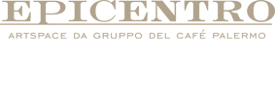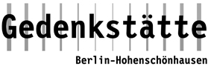

PRESSEMITTEILUNG Langversion Berlin, 05.08.2010

GVOON - 2000 inhaftierte Zeichnungen

Vernissage und Performance GVOON - 2000 inhaftierte Zeichnungen
10.09.2010, 19.00h – 21.00h im Epicentro art, Karl-Marx-Allee 82-84
Laudatio: Olaf Clasen und Dr. Hubertus Knabe

13. 09. - 04.10.2010 Ausstellungsinstallation in der Gedenkstätte Berlin-Hohenschönhausen

2000 Zeichnungen von GVOON im Epicentro art verhaftet und in der Gedenkstätte Berlin-Hohenschönhausen inhaftiert

Mit der Eröffnung am 10. September in Berlin, präsentiert die Gedenkstätte Berlin-Hohenschönhausen und das Epicentro art die Auftaktveranstaltung für die Ausstellungsinstallationen GVOON – 2000 inhaftierte Zeichnungen. Im Epicentro art werden 2000 Zeichnungen von Gvoon vorab in Freiheit präsentiert, bevor sie in einer Performance symbolisch verhaftet und in die ehemalige zentrale Stasi-Untersuchungshaftanstalt Berlin-Hohenschönhausen abstransportiert werden. In einer aufwändigen Gesamtinstallation sind die Zeichnungen dort in sechs Räumen des ehemaligen Vernehmertraktes ausgestellt und für Besucher zugänglich gemacht. Jeder Interessant kann gegen das Hinterlassen seines Namens eine Zeichnung mitnehmen und diese damit wieder befreien. Der Künstler Gvoon, alias Arthur Schmidt verarbeitet in diesem komplett unkommerziellen Projekt das Trauma der eigenen Inhaftierung in der ehemaligen DDR.

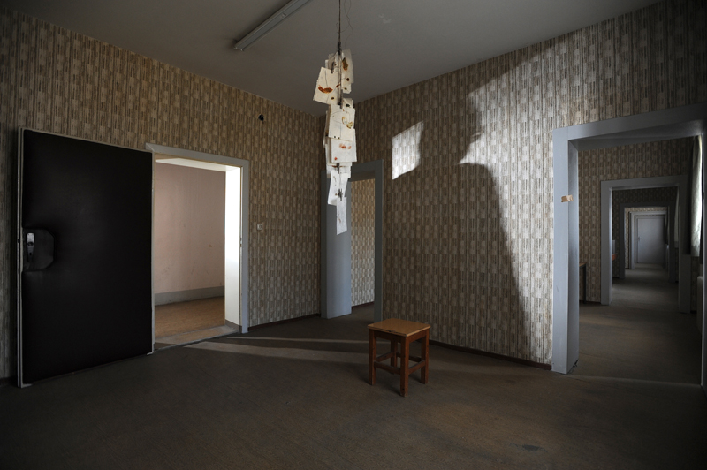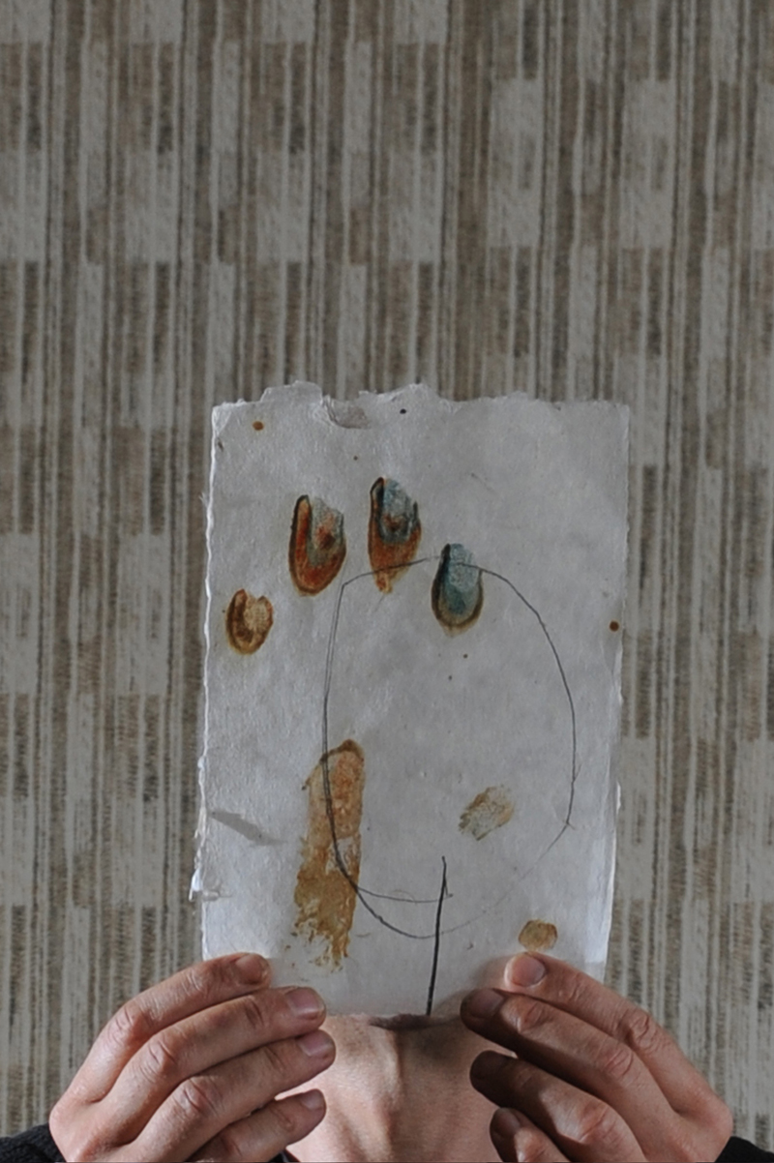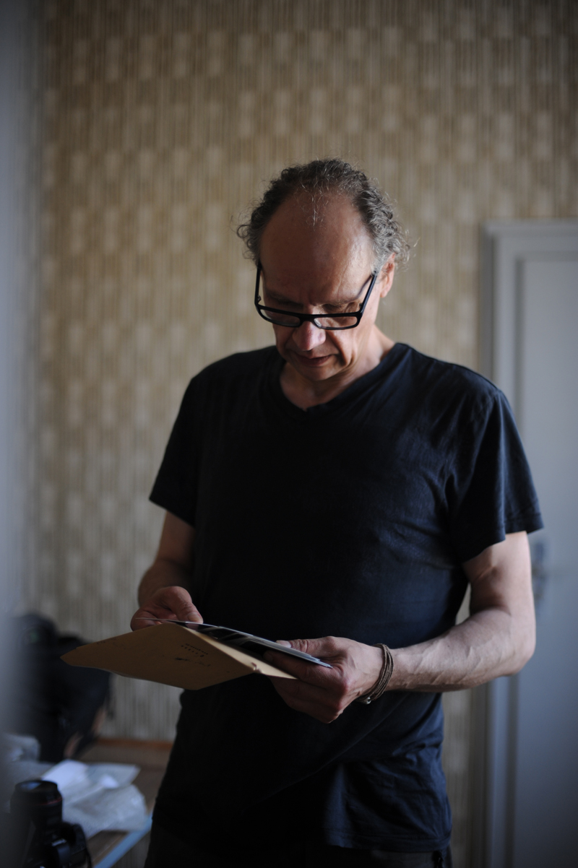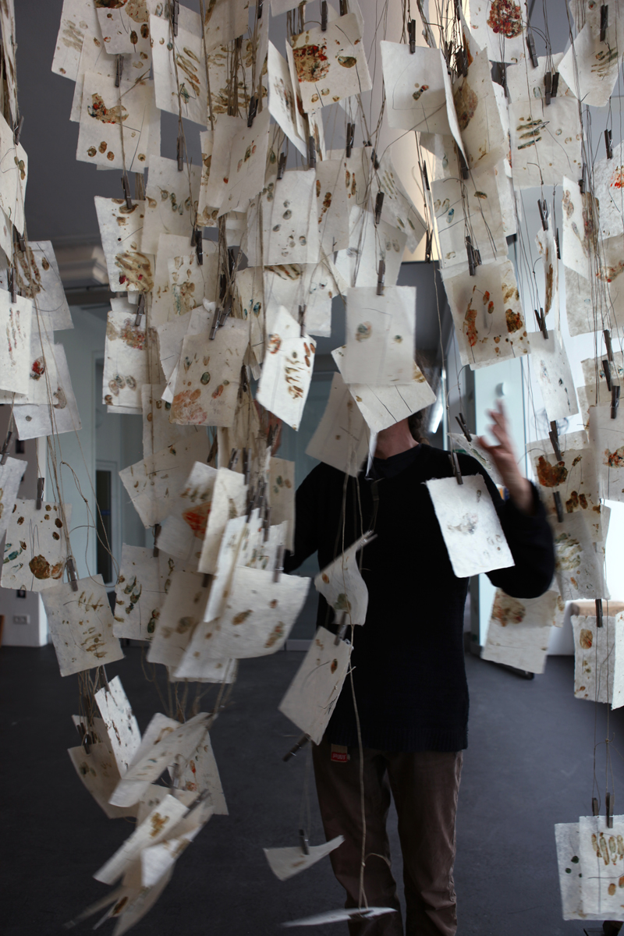

Gvoon – 2000 inhaftierte Zeichnungen versteht sich somit als vielschichtige künstlerische Auseinandersetzung mit dem Thema Gefangenschaft und Erinnerung. Die Gedenkstätte Berlin-Hohenschönhausen ist dazu einer der wichtigsten Erinnerungsorte für die Opfer kommunistischer Gewaltherrschaft in Deutschland. Anlass für die Ausstellungsinstallationen und Performances sind zum einen der 20. Jahrestag der Schließung des Untersuchungsgefängnisses Berlin-Hohenschönhausen und zum anderen die ganz persönliche Auseinandersetzung mit der Erinnerung des Künstlers an den Unrechtsstaat DDR. Der Künstler GVOON alias Arthur Schmidt wurde vor 30 Jahren in der ehemaligen DDR wegen "Republikflucht" inhaftiert.

Zur Ausstellung erscheint ein 108-seitiger dokumentarischer Katalog als künstlerisches Tagebuch von Gvoon. Der Katalog enthält alle 2000 Zeichnungen zum Projekt 2000 inhaftierte Zeichnungen des Werkzyklus „Inhaftiert“ sowie handschriftliche Notizen des Künstlers und Texte von Dr. Hubertus Knabe (Direktor Stiftung Gedenkstätte Berlin-Hohenschönhausen), Olaf Clasen (Galerist), Olga Wewerka (Kunsthistorikerin, Galeristin) und Dr. Judith Plodeck (Kunsthistorikerin).

Den Katalog erhalten ausschließlich die Besucher, der Ausstellungsinstallation, die eine Zeichnung befreien. Darüber hinaus erscheint eine kleine Auflage für die Presse und das Archiv der Gedenkstätte und GVOON.

Vom Epicentro art in die Gedenkstätte Berlin-Hohenschönhausen

Die Verhaftung, Inhaftierung und Befreiung der 2000 Zeichnungen

Bevor die 2000 Zeichnungen in Hohenschönhausen inhaftiert werden, sind sie im Epicentro art ein letztes Mal in „Freiheit“ zu sehen. Vom Ausstellungsraum aus, in der geschichtsträchtigen Karl-Marx-Allee, werden die Zeichnungen symbolisch in einer Performanceaktion verhaftet und in einem ehemaligen Auto der Staatssicherheit abtransportiert. Im Epicentro art verbleibt dann ein Bilderzyklus von sechs großformatigen Leinwänden (bis zu 5x2m) des Künstlers. Die Anzahl der Bilder steht symbolisch für die Anzahl der Vernehmerräume in der Gedenkstätte Berlin-Hohenschönhausen, in denen die 2000 Zeichnungen nach der „Verhaftung“ in einer Installation ausgestellt sind.

In der Gedenkstätte selbst werden die Zeichnungen in sechs „Vernehmerräume“ im sog. „Vernehmertrakt“ der ehemaligen zentralen Stasi Untersuchungshaftanstalt vom Künstler aufwändig in einer Gesamtinstallation ausgestellt: 2000 Zeichnungen auf filigranen Seidenpapier hängen an unzähligen Schnüren befestigt von der eingezogenen Deckenkonstruktion an verwitterten Wäscheklammern befestigt. In der Gedenkstätte leiten Referenten, zumeist ehemalige Inhaftierte der Haftanstalt, die Besucher durch die Ausstellungsinstallation 2000 inhaftierte Zeichnungen.
Jeder interessierte Besucher kann eine der vielen Zeichnungen, die an Schnüren und verwitterten Wäscheklammern befestigt sind gegen einen bereitliegenden Zettel austauschen, auf dem er zuvor seinen Namen oder auch eine Nachricht notiert hat.
Entscheidet sich ein Interessent für den Austausch, tritt er unweigerlich in den von GVOON initiierten symbolischen Akt der „Befreiung“ ein. Das Publikum wird somit in diesem Projekt nicht nur an der Ausstellung, sondern auch an der persönlichen Erinnerungsarbeit des Künstlers miteinbezogen. Die Ausstellung unterliegt einer ständigen Veränderung und Wandlung, die durch die Wegnahme der Zeichnungen und das Hinzufügen von Notizen erzielt wird. Zu jeder befreiten Zeichnung gehört ein in den Vernehmerräumen ausliegender Art Katalog.

Nicht nur die Zeichnungen sind Teil der Gesamtinstallation, auch auf dem von GVOON ausgelegten tonnenschweren weichen Bleiboden, der durch den Künstler bearbeitet wurde, hinterlässt der Besucher Kratzer und Spuren, die erneut zu einem Erinnerungsmoment werden. Aus dem gesamten Bleiboden wird zum Ende der Ausstellung ein Kubus aufgeschichtet, der als Skulptur vorerst auf dem Gelände der Gedenkstätte verbleibt und dann später in einen weiteren künstlerischen Prozess einfließt. Die Ausstellung versteht sich somit als ein Austausch- und Kommunikationsprozess zwischen dem Künstler, seiner persönlichen Auseinandersetzung mit dem Unrechtstaat DDR und der Aufarbeitung seines eigenen Traumas sowie dem individuellen einzelnen Betrachter.

Die Gedenkstätte Berlin-Hohenschönhausen befindet sich auf dem Gelände des früheren zentralen Untersuchungsgefängnisses der DDR-Staatssicherheit im Nordosten Berlins. Seit Gründung 1994 haben mehr als 1,9 Millionen Menschen an einem Rundgang durch den Haftort teilgenommen - größtenteils geführt von früheren politischen Häftlingen. Im Herbst 2012 wird nach umfangreichen Umbauten eine neue Dauerausstellung eröffnet, die über die Geschichte des Gefängnisses informiert.

Das Projekt „Ausgesetzte Bilder“ von GVOON

Bereits mit seiner Aktion „Ausgesetzte Bilder“ von 2007-2009 bezog GVOON alias Arthur Schmidt das Publikum in seine künstlerische Strategie mit ein. Dabei wurden an unterschiedlichen Orten, wie New York, Berlin, Hamburg und Köln insgesamt 700 bemalte Leinwände im öffentlichen Raum „ausgesetzt“, die dann von Passanten mitgenommen werden konnten. Auch in seiner letzten Ausstellung ALlesMögLiche hatte der Besucher die Chance ein Kunstwerk von GVOON gegen ein Polaroid-Porträt einzutauschen. Anstelle der Zeichnungen waren die 200 Fotos der neuen „Kunst-Eigentümer“ für die Dauer der Ausstellung zu sehen. Mit einer solchen Kunstaktion, die den Betrachter direkt in den künstlerischen Prozess mit einbindet, geht es GVOON vor allem darum, seine Bilder einem interessierten Publikum auf neuen und ungewohnten Wegen zugänglich zu machen. Diese Wege verweigern sich dem reinen Konsumieren von Kunstwerken als Objekte der Betrachtung. Dabei ist es dem Künstler wichtig, über den Prozess des „Loslassens“ seiner Werke neue Impulse für die eigene weitere Arbeit zu erhalten. Sein künstlerisches Verfahren versteht er als performative Kommunikation zwischen Künstler und Publikum. Seine Kunst, und sein, unkonventioneller Umgang mit ihr erzeugen immer wieder Kontroversen.

Eine Kunstaktion abseits von Kommerz
„Die Ausstellung ist in der Form für mich einmalig, und entspricht bewußt nicht den Aspekten von gewohnten Ausstellungsinstallationen, sondern ist vielmehr eingebettet in ein komplexes Gefüge von Übergreifendem fernab des Kunstbetriebes und des Kommerz, um einen notwendigen Freiraum bei der gesamten Umsetzung zu erreichen.
Mir ging es vor allem um die Aufarbeitung von sehr persönlich Erlebten und Gefühlten. Dabei war es mir wichtig, das mit dem öffentlichen Interesse zu verbinden und in eine Interaktion mit anderen zu treten. Das ist eine Chance für mich über das Nicht-Kommerzielle, etwas für mich sehr Wichtiges, einem breiten und interessierten Publikum zugänglich zu machen, in einer Weise, die ich dafür für angebracht halte. Und dies an einem Ort machen können, der das höchste an Symbolcharakter für meine Kunstaktion besitzt. Die Wahrheit ist auch: ich arbeite mit hohem Risiko, denn ich lege mein Privates offen. Diese Ausstellung wurde von mir jahrelang vorbereitet. Ich habe fast 3 Jahre lang an diem Projekt gearbeitet, bis ich diese Ausstellungsinstallationen jetzt realisiert werden.
Vielleicht nur ein kleiner Stuhl, auf dem ich sitzen möchte und noch einmal hinausschauen will“ (Arthur Schmidt)

GVOON alias Arthur Schmidt

Als politisch brisant könnte man den Lebenslauf des Künstlers GVOON alias Arthur Schmidt formulieren: 1961 in Essen, Borbeck, geboren, aufgewachsen in Ostberlin, in der DDR politisch verfolgt, inhaftiert und 1980 ausgewiesen. Gvoon ging dann nach West-Berlin und studierte 1982 bis 1988 an der Hochschule der Künste Berlin bei Prof. Martin Engelmann freie Malerei.
Seit dem Studium beschäftigt er sich „mit den Kunstrichtungen des deutschen Informel sowie des Tachismus in seiner konsequenten Urform in Verbindung der Einflüsse unserer technophilen Gesellschaft“. Seine teils sehr farbintensiven, häufig randvoll geskribbelten Bilder zeigen seine Nähe zu Wols, Cy Twombly und Jean Dubuffet. Vor allem in seinen größeren Arbeiten verwendet er eine große Zahl von Icons und Metaphern, die sich in wechselhaften und unvorhersehbaren Rhythmen und Anordnungen auf der Bildfläche wiederholen. Sie scheinen unendliche Variationen desselben Themas zu sein.
Arthur Schmidt stand auch als Musiker auf der Bühne und veröffentlichte mehrere „Industrial“- CDs GVOON steht übrigens für „Global Visons of other Nature“ und spielt auf den Grenzbereich an, in dem sich Arthur Schmidt seit Beginn seiner künstlerischen Karriere bewegt hat. Parallel dazu beschäftigte sich GVOON mit rein digital erzeugten Bildern, die ihm 1991 den „Prix Ars Electronica“ einbrachten. Später folgte die Erarbeitung und Realisation von interaktiven Rauminstallationen. Die elektronischen Projekte gerieten immer komplexer, was sich auch in der Zusammenarbeit mit einer Großzahl anderer Künstler widerspiegelte. Es folgte die langjährige Zusammenarbeit mit dem Musiker Holger Czukay, die in mehreren gemeinsamen Aufführungen als czukay/gvoon:magazine Teil der „can solo live projects“ waren. Weitere Projekte von GVOON waren unter anderem in der Hamburger Musikhalle (Laeiszhalle) sowie in die Bonner Kunst- und Ausstellungshalle der Bundesrepublik Deutschland zu sehen.

Kontakte und Adressen

EPICENTRO ART
Karl-Marx-Allee 82-84, 10243 Berlin
www.epicentroart.com
Kontakt: Judith Plodeck, judith@epicentroart.com, 030-26101722, 0178-3124780

GEDENKSTÄTTE Berlin-Hohenschönhausen
Genslerstraße 66, 13055 Berlin
www.stiftung-hsh.de/
Kontakt: André Kockisch, a.kockisch@stiftung-hsh.de, 030-986082413

Kurator
Olaf Clasen olafclasen@web.de

Weitere Pressematerialien, hochauflösende Fotos, alle 2000 Zeichnungen, den digitalen Katalogdownload und Informationen zum Künstler selbst unter:

www.berlin-hohenschoenhausen.gvoon.de oder www.gvoon.de

